驱动器FPGA与MCU之间通讯协议
- 接口
FPGA与MCU之间用SPI3进行通讯(25、28、27、26管脚)，21管脚为MCU的外部中断，30、29管脚为对外通讯接口，10、9管脚为备用，8管脚为LED。
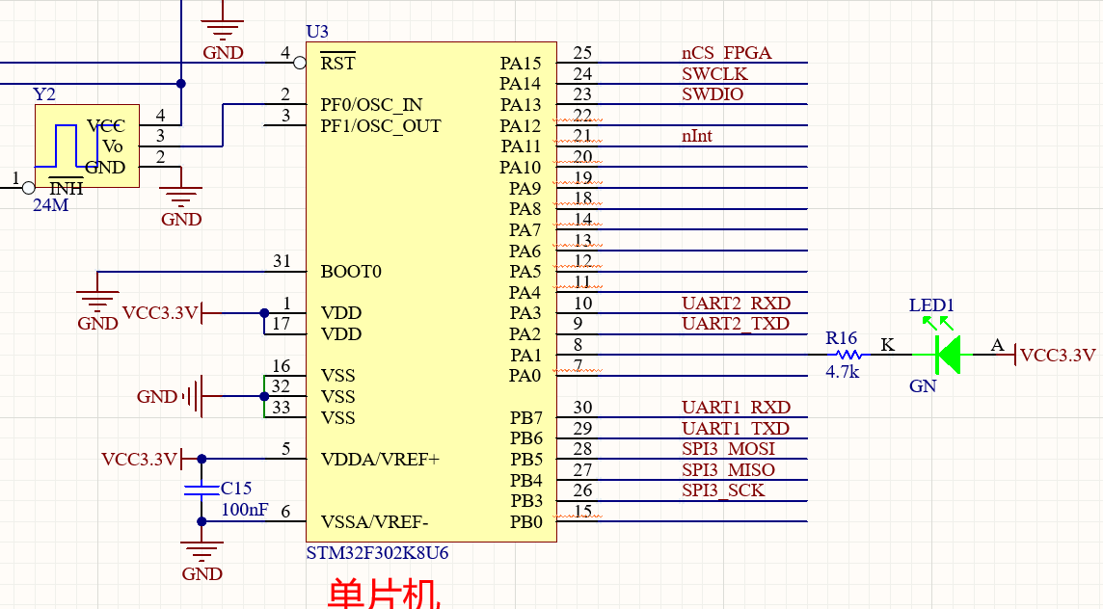
整版布局，FPGA的仿真口TCK、TMS、TDI、TDO、3.3V、GND；MCU仿真口CLK、DIO、GND；
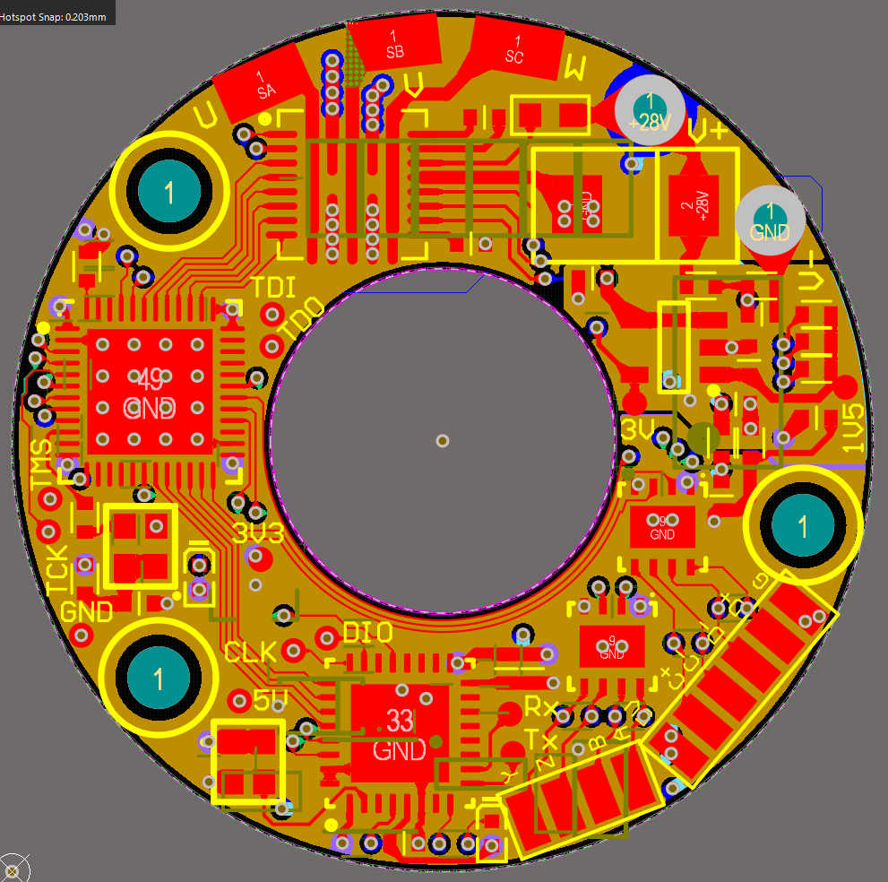

电源供电
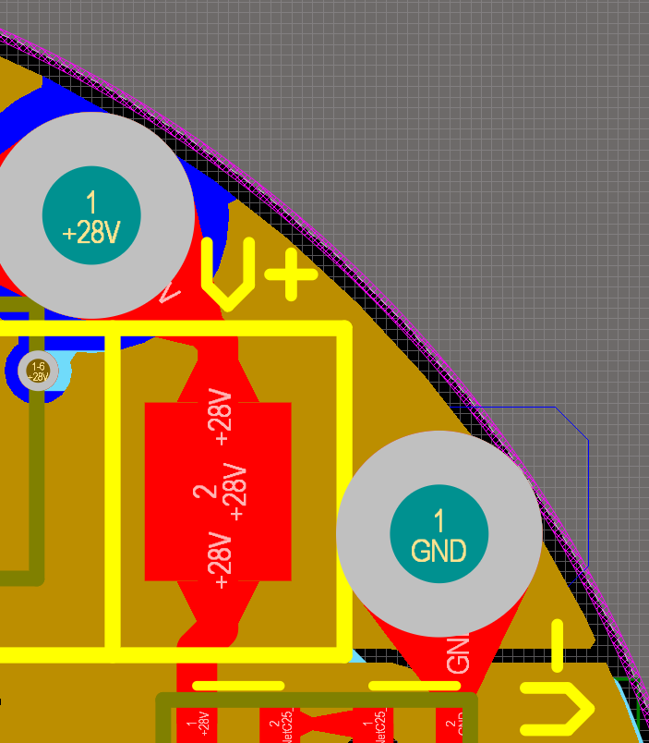

连接SSI接口的编码器
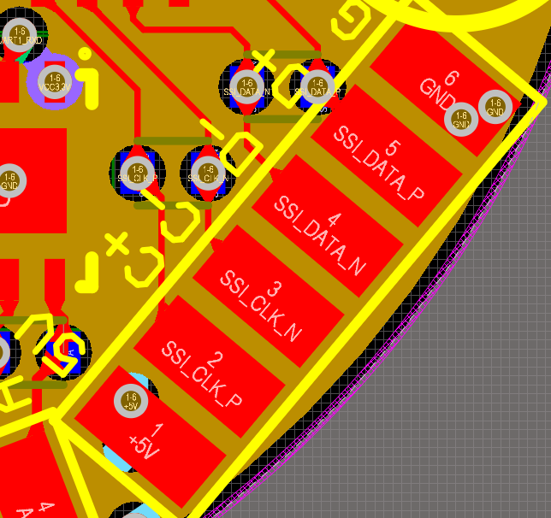
RS422外部接口
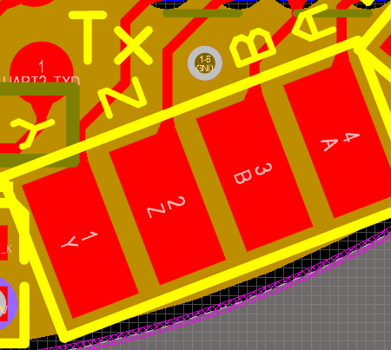

连接电机U,V,W三相
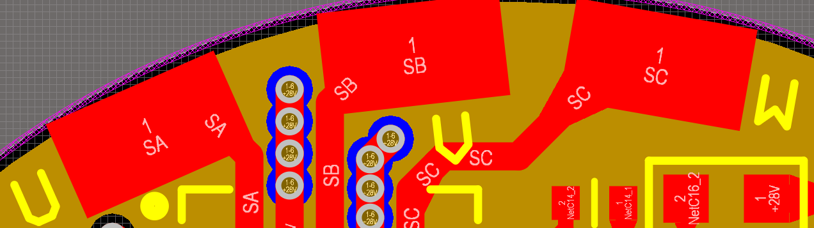
- 数据格式
驱动器内部通过标准全双工SPI，数据格式：8位数据位，时钟30M，驱动器数据刷新率为16kHz。
- 数据定义
数据定义采用大端模式，高字节在前，低字节在后。
表1 驱动发送数据格式
字节 | 内容 | 类型 | 内容说明
1 | 帧头1 | Uint8 | 0xAA
2 | 帧头2 | Uint8 | 0x55
3 | 返回控制状态 | Uint8 | 0x01：正常通讯；  0x02：读取参数；  0x03：读取数据1；  0x04：读取数据2；  其他：无意义。
4-32 | 数据 | Uint8 | 范围：0～360°；  最小有效位：360/(2^24)

字节 | 内容 | 类型 | 内容说明
3 | 返回控制状态 | Uint8 | 0x01：正常通讯；
4 | 母线实际电压 | Uint16 | 范围：0～100；  最小有效位：0.011
5 | 母线实际电压 | Uint16 | 范围：0～100；  最小有效位：0.011
6 | 编码器角度值 | Uint24 | 范围：0～360；  最小有效位：1/(2^15)
7 | 编码器角度值 | Uint24 | 范围：0～360；  最小有效位：1/(2^15)
8 | 编码器角度值 | Uint24 | 范围：0～360；  最小有效位：1/(2^15)
9 | 编码器故障值 | Uint8
10 | A相电流 | Int24 | 范围：-10～10；  最小有效位：1/(2^16)
11 | A相电流 | Int24 | 范围：-10～10；  最小有效位：1/(2^16)
12 | A相电流 | Int24 | 范围：-10～10；  最小有效位：1/(2^16)
13 | B相电流 | Int24 | 范围：-10～10；  最小有效位：1/(2^16)
14 | B相电流 | Int24 | 范围：-10～10；  最小有效位：1/(2^16)
15 | B相电流 | Int24 | 范围：-10～10；  最小有效位：1/(2^16)
16 | C相电流 | Int24 | 范围：-10～10；  最小有效位：1/(2^16)
17 | C相电流 | Int24 | 范围：-10～10；  最小有效位：1/(2^16)
18 | C相电流 | Int24 | 范围：-10～10；  最小有效位：1/(2^16)
19 | Q轴电流 | Int24 | 范围：-10～10；  最小有效位：1/(2^16)
20 | Q轴电流 | Int24 | 范围：-10～10；  最小有效位：1/(2^16)
21 | Q轴电流 | Int24 | 范围：-10～10；  最小有效位：1/(2^16)
22 | D轴电流 | Int24 | 范围：-10～10；  最小有效位：1/(2^16)
23 | D轴电流 | Int24 | 范围：-10～10；  最小有效位：1/(2^16)
24 | D轴电流 | Int24 | 范围：-10～10；  最小有效位：1/(2^16)
25 | Q轴电压 | Int24 | 范围：-30～30；  最小有效位：1/(2^16)
26 | Q轴电压 | Int24 | 范围：-30～30；  最小有效位：1/(2^16)
27 | Q轴电压 | Int24 | 范围：-30～30；  最小有效位：1/(2^16)
28 | D轴电压 | Int24 | 范围：-30～30；  最小有效位：1/(2^16)
29 | D轴电压 | Int24 | 范围：-30～30；  最小有效位：1/(2^16)
30 | D轴电压 | Int24 | 范围：-30～30；  最小有效位：1/(2^16)
31-32 | 备用 |  | 0

字节 | 内容 | 类型 | 内容说明
3 | 返回控制状态 | Uint8 | 0x02：加载参数；
4-32 | 备用

字节 | 内容 | 类型 | 内容说明
3 | 返回控制状态 | Uint8 | 0x03：读取参数；
4 | 电机极对数 | Uint8 | 数值范围：1～100
5 | 电机方向 | Uint8 | 1：正向旋转；0：反向旋转
6 | 编码器方向 | Uint8 | 1：正向旋转；0：反向旋转
7 | Q轴电流比例 | Uint24 | 范围：1～100；  最小有效位：1/(2^4)
8 | Q轴电流比例 | Uint24 | 范围：1～100；  最小有效位：1/(2^4)
9 | Q轴电流比例 | Uint24 | 范围：1～100；  最小有效位：1/(2^4)
10 | Q轴电流积分 | Uint24 | 范围：1～200000；  最小有效位：1/(2^4)
11 | Q轴电流积分 | Uint24 | 范围：1～200000；  最小有效位：1/(2^4)
12 | Q轴电流积分 | Uint24 | 范围：1～200000；  最小有效位：1/(2^4)
13 | D轴电流比例 | Uint24 | 范围：1～100；  最小有效位：1/(2^4)
14 | D轴电流比例 | Uint24 | 范围：1～100；  最小有效位：1/(2^4)
15 | D轴电流比例 | Uint24 | 范围：1～100；  最小有效位：1/(2^4)
16 | D轴电流积分 | Uint24 | 范围：1～200000；  最小有效位：1/(2^4)
17 | D轴电流积分 | Uint24 | 范围：1～200000；  最小有效位：1/(2^4)
18 | D轴电流积分 | Uint24 | 范围：1～200000；  最小有效位：1/(2^4)
19 | 电机零位 | Uint24 | 范围：0～360；  最小有效位：1/(2^15)
20 | 电机零位 | Uint24 | 范围：0～360；  最小有效位：1/(2^15)
21 | 电机零位 | Uint24 | 范围：0～360；  最小有效位：1/(2^15)
22 | 电压增益 | Uint16 | 范围：0～500；(28V电压193,12V电压451)  最小有效位：1
23 | 电压增益 | Uint16 | 范围：0～500；(28V电压193,12V电压451)  最小有效位：1
24 | 电压限幅 | Uint8 | 范围：0～20；(28V电压16,12V电压7)  最小有效位：1
25-32 | 备用 |  | 0

字节 | 内容 | 类型 | 内容说明
3 | 返回控制状态 | Uint8 | 0x04：读取数据；
4 | 电气角度 | Uint24 | 范围：0～360；  最小有效位：1/(2^15)
5 | 电气角度 | Uint24 | 范围：0～360；  最小有效位：1/(2^15)
6 | 电气角度 | Uint24 | 范围：0～360；  最小有效位：1/(2^15)
7 | 电机零位偏移 | Uint24 | 范围：0～360；  最小有效位：1/(2^15)
8 | 电机零位偏移 | Uint24 | 范围：0～360；  最小有效位：1/(2^15)
9 | 电机零位偏移 | Uint24 | 范围：0～360；  最小有效位：1/(2^15)
10 | α电流 | Int24 | 范围：-10～10；  最小有效位：1/(2^16)
11 | α电流 | Int24 | 范围：-10～10；  最小有效位：1/(2^16)
12 | α电流 | Int24 | 范围：-10～10；  最小有效位：1/(2^16)
13 | β电流 | Int24 | 范围：-10～10；  最小有效位：1/(2^16)
14 | β电流 | Int24 | 范围：-10～10；  最小有效位：1/(2^16)
15 | β电流 | Int24 | 范围：-10～10；  最小有效位：1/(2^16)
16 | α电压 | Int24 | 范围：-30～30；  最小有效位：1/(2^16)
17 | α电压 | Int24 | 范围：-30～30；  最小有效位：1/(2^16)
18 | α电压 | Int24 | 范围：-30～30；  最小有效位：1/(2^16)
19 | β电压 | Int24 | 范围：-30～30；  最小有效位：1/(2^16)
20 | β电压 | Int24 | 范围：-30～30；  最小有效位：1/(2^16)
21 | β电压 | Int24 | 范围：-30～30；  最小有效位：1/(2^16)
22 | U相PWM | Uint16 | 范围：0～65535；  最小有效位：1
23 | U相PWM | Uint16 | 范围：0～65535；  最小有效位：1
24 | V相PWM | Uint16 | 范围：0～65535；  最小有效位：1
25 | V相PWM | Uint16 | 范围：0～65535；  最小有效位：1
26 | W相PWM | Uint16 | 范围：0～65535；  最小有效位：1
27 | W相PWM | Uint16 | 范围：0～65535；  最小有效位：1

表2 驱动接收数据格式
字节 | 内容 | 类型 | 内容说明
1 | 帧头1 | Uint8 | 0x55
2 | 帧头2 | Uint8 | 0xAA
3 | 控制状态 | Uint8 | 0x01：正常通讯；  0x02：加载参数；  0x03：读取参数；  0x04：读取数据；  其他：无意义。
4 | 控制模式 | Uint8 | 0x01：等待（此时关闭使能）；  0x02：开环电压；  0x04：电流环；  0x80：自动找零；  0x88：设置参数；  其他：无意义。
5-32 | 数据

字节 | 内容 | 类型 | 内容说明
3 | 控制状态 | Uint8 | 0x01：正常通讯；  0x02：加载参数；  0x03：读取参数；  0x04：读取数据；  其他：无意义。
4 | 控制模式 | Uint8 | 0x01：等待（此时关闭使能）；  0x02：开环电压；  0x04：电流环；  0x80：自动找零；  0x88：设置参数；  其他：无意义。
5 | 设定Q轴电压 | Int24 | 范围：-30～30；  最小有效位：1/(2^16)
6 | 设定Q轴电压 | Int24 | 范围：-30～30；  最小有效位：1/(2^16)
7 | 设定Q轴电压 | Int24 | 范围：-30～30；  最小有效位：1/(2^16)
8 | 设定D轴电压 | Int24 | 范围：-30～30；  最小有效位：1/(2^16)
9 | 设定D轴电压 | Int24 | 范围：-30～30；  最小有效位：1/(2^16)
10 | 设定D轴电压 | Int24 | 范围：-30～30；  最小有效位：1/(2^16)
11 | 设定Q轴电流 | Int24 | 范围：-10～10；  最小有效位：1/(2^16)
12 | 设定Q轴电流 | Int24 | 范围：-10～10；  最小有效位：1/(2^16)
13 | 设定Q轴电流 | Int24 | 范围：-10～10；  最小有效位：1/(2^16)
14 | 设定D轴电流 | Int24 | 范围：-10～10；  最小有效位：1/(2^16)
15 | 设定D轴电流 | Int24 | 范围：-10～10；  最小有效位：1/(2^16)
16 | 设定D轴电流 | Int24 | 范围：-10～10；  最小有效位：1/(2^16)
17 | 电压增益 | Uint16 | 范围：0～500；(28V电压193,12V电压451)  最小有效位：1
18 | 电压增益 | Uint16 | 范围：0～500；(28V电压193,12V电压451)  最小有效位：1
19 | 电压限幅 | Uint8 | 范围：0～20；(28V电压16,12V电压7)  最小有效位：1
20-32 | 备用 |  | 无意义

字节 | 内容 | 类型 | 内容说明
3 | 控制状态 | Uint8 | 0x02：加载参数；
4 | 控制模式 | Uint8 | 0x01：等待（此时关闭使能）；
5 | 电机极对数 | Uint8 | 数值范围：1～100
6 | 电机方向 | Uint8 | 1：正向旋转；0：反向旋转
7 | 编码器方向 | Uint8 | 1：正向旋转；0：反向旋转
8 | Q轴电流比例 | Uint24 | 范围：1～100；  最小有效位：1/(2^4)
9 | Q轴电流比例 | Uint24 | 范围：1～100；  最小有效位：1/(2^4)
10 | Q轴电流比例 | Uint24 | 范围：1～100；  最小有效位：1/(2^4)
11 | Q轴电流积分 | Uint24 | 范围：1～200000；  最小有效位：1/(2^4)
12 | Q轴电流积分 | Uint24 | 范围：1～200000；  最小有效位：1/(2^4)
13 | Q轴电流积分 | Uint24 | 范围：1～200000；  最小有效位：1/(2^4)
14 | D轴电流比例 | Uint24 | 范围：1～100；  最小有效位：1/(2^4)
15 | D轴电流比例 | Uint24 | 范围：1～100；  最小有效位：1/(2^4)
16 | D轴电流比例 | Uint24 | 范围：1～100；  最小有效位：1/(2^4)
17 | D轴电流积分 | Uint24 | 范围：1～200000；  最小有效位：1/(2^4)
18 | D轴电流积分 | Uint24 | 范围：1～200000；  最小有效位：1/(2^4)
19 | D轴电流积分 | Uint24 | 范围：1～200000；  最小有效位：1/(2^4)
20 | 电机零位 | Uint24 | 范围：0～360；  最小有效位：1/(2^15)
21 | 电机零位 | Uint24 | 范围：0～360；  最小有效位：1/(2^15)
22 | 电机零位 | Uint24 | 范围：0～360；  最小有效位：1/(2^15)
23-32 | 备用 |  | 无意义

字节 | 内容 | 类型 | 内容说明
3 | 控制状态 | Uint8 | 0x03：读取参数；
4-32 | 备用 |  | 无意义

字节 | 内容 | 类型 | 内容说明
3 | 控制状态 | Uint8 | 0x04：读取数据；
4-32 | 备用 |  | 无意义

